КУРСКИЙ ГОСУДАРСТВЕННЫЙ УНИВЕРСИТЕТ
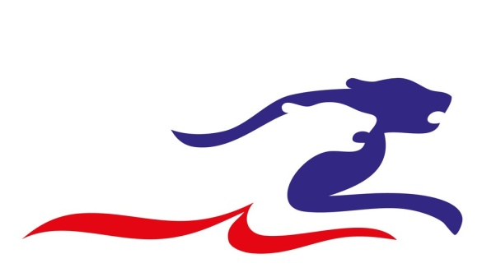
Координационный совет по физической культуре и спорту
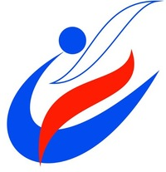
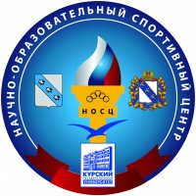

СПАРТАКИАДА НА МАРШЕ!
ПЕРВЕНСТВО УНИВЕРСИТЕТА
ПО ЛЕГКОАТЛЕТИЧЕСКОМУ КРОССУ
24 апреля 2015 года – 15.00
Представители факультетов –ждем Ваши заявки!
(аудитория 720, НОСЦ)
Место проведения – стадион «Боевадача»
Дистанции: юноши – 1000 м.; девушки – 500 м.
Состав сборных факультетов – неограничен
Командный зачет – по 10 лучшим результатам
(независимо от пола)
Главный судья –Виктор Владимирович СКРИПЛЕВ

ОРГКОМИТЕТ (Факультет ФКиС, спортклуб, НОСЦ)

